农业技术推广贡献奖申报书

奖项类型： 农业技术推广贡献奖
申报人姓名： 林宜茂
申报人单位： 永泰县种植业服务中心
（归口永泰县农业农村局）

《农业技术推广贡献奖申报书》
填写说明

一、“单位全称”应与单位公章保持一致。
二、“从事农业技术推广服务时间”县级及以下国家农业技术推广机构人员须从事农业技术推广工作累计15年以上（不含以行政编制身份从事农业技术推广工作时间），常年有三分之二以上的工作时间在生产一线从事技术推广服务；地市级及以上国家农业技术推广机构人员须从事农业技术推广工作累计10年以上，常年有二分之一以上的工作时间在生产一线从事技术推广服务；科研教学等单位从事农业技术推广工作的科技人员，农业企业、农民专业合作社、家庭农场、农业社会化服务主体等组织的技术人员，须从事农业技术推广工作累计5年以上，常年有三分之二的工作时间在生产一线从事技术推广服务。
三、单位性质分为5类：1.推广单位，2.科研单位，3.大专院校，4.企业，5.其他服务主体。单位所属层级分为5级：1.部属，2.省属，3.地市属，4.县属，5.乡镇属。企业根据注册地填写所属层级，家庭农场、合作社等填写“乡镇属”，直辖市各区所属单位填写“县属”。
四、“工作简历”从高中（中专）阶段开始，按照起止年、月及学校或单位名称填报。
五、“无重大技术事故证明”由所在单位出具，单位负责人签字、加盖公章并上传附件。
六、若申报人为农民，所在单位意见可由村民委员会盖章。

农业技术推广贡献奖申报书
一、基本情况
姓名 | 林宜茂 |  | 性别 | 男 |  | 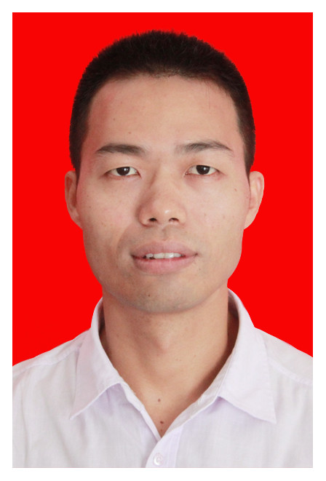
民族 | 汉 | 政治面貌 | 中共党员
职称 | 高级  农艺师 | 职务 | 副主任 | 联系  电话 | 13799993918
身份证号码 |  | 350125197712080016 |  |  | 出生年月 | 1977年12月
身份证正面 |  | 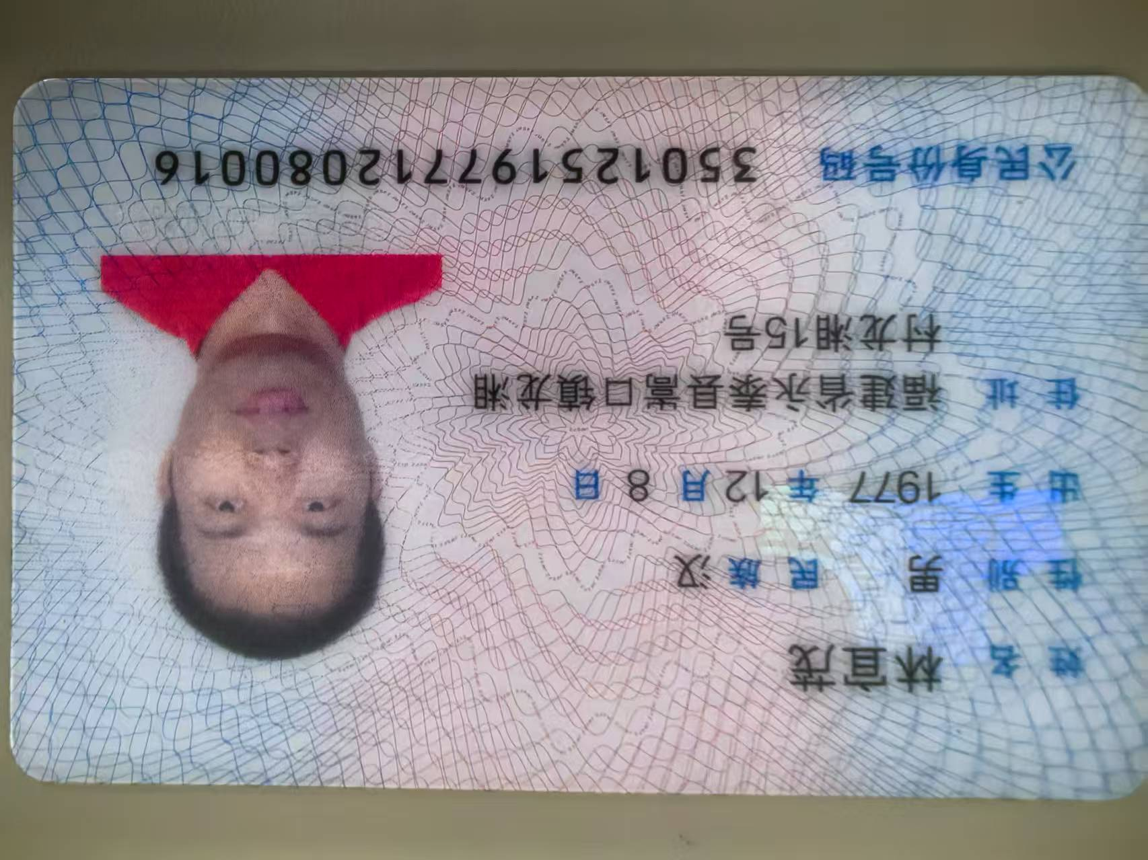 |  | 身份证背面 |  | 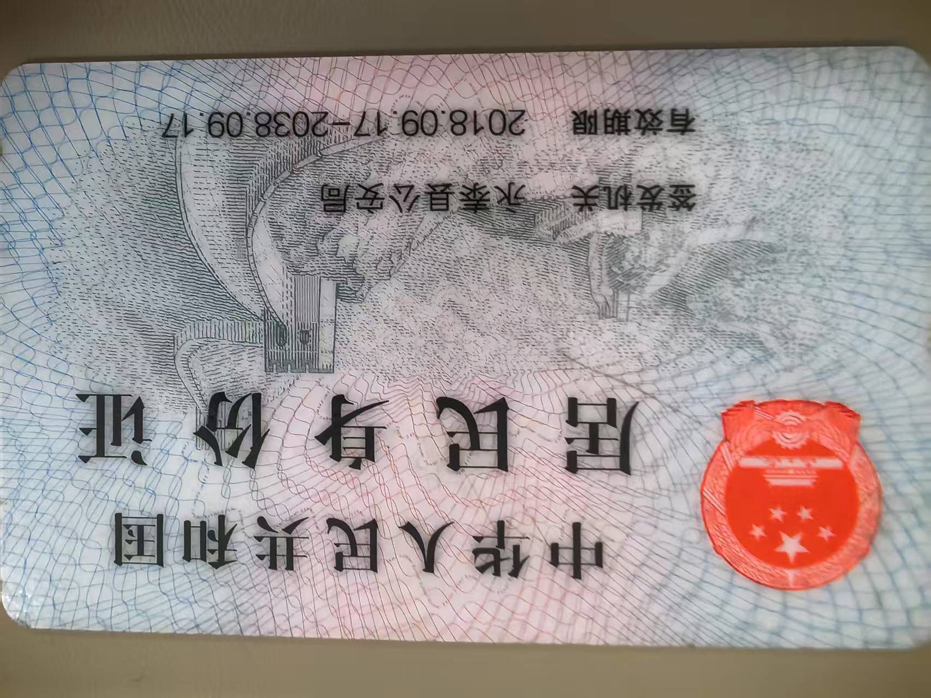
单位全称 | 永泰县种植业服务中心  （归口永泰县农业农村局） |  | 单位  性质 | 推广单位 |  | 单位所属层级 | 县属
累计从事农业技术推广服务工作年限 |  |  |  | 26年
通讯地址 | 福建省福州市永泰县樟城镇刘岐村立塘87-1号南城办公区9楼种植业服务中心1 |  |  |  |  | 邮政编码 | 350700
工作简历
1992.09--1995.06 永泰县第二中学高中
1995.09--1999.06 福建农林大学植物保护学院植保专业
1999.07--2014.03 尤溪县良种生化研究所工作
2014.04--2014.09 尤溪县农业局工作
2014.10--2020.04 永泰县农业技术推广站工作
2020.04--至今 永泰县种植业服务中心副主任

事迹摘要（事迹摘要限300字以内，按申报条件和评审标准要求提供的相应证明材料附本申报书后）
在尤溪县良种生化研究所工作期间，先后参与国家科技支撑计划和福建省重大和重点科技项目，选育出了优质高产等10多个新品种，其中，选育的Ⅱ优6号、Ⅱ优28、Ⅱ优4886三个超高产杂交稻新组合，连续三年打破世界水稻单产纪录，殊荣大世界基尼斯“三大奖”。“杂交水稻超高产制种配套技术研究”项目荣获2011年度神农福建农业科技三等奖。
在永泰县农业农村局工作期间，2016 年因在防抗台风与恢复重建工作中的优异表现，获评先进个人；2017年获评 “2014 - 2016 年度福州市最美农技员”，并荣获农业技术推广通联工作先进工作者称号，入选福建最美农技员典型风采；2022年，获全国农业技术推广服务中心颁发的《中国农技推广》全国通联工作先进个人荣誉。

声明：
本人承诺遵守评审工作纪律，保证所提供的材料真实有效。不存在违反相关法律法规及侵犯他人知识产权的情形。该奖项是本人本年度所申请的丰收奖唯一奖项，且本人未曾获得过丰收奖贡献奖。如有材料虚假、“打招呼”等失信或违纪行为，愿意承担相应责任并接受相应处理。如产生争议，保证积极配合调查处理工作。

签名：

年 月 日

二、个人事迹
林宜茂，男，1977年12月出生，1999年6月加入中国共产党，毕业于福建农林大学植物保护专业，1999年7月在尤溪县良种生化研究所工作，2014年在永泰县农业农村局工作至今。从2018年度起被聘为市级科技特派员。该同志长期在基层一线，始终坚持以高度的事业心和责任感，对自己从事的每一项工作，都坚持以吃苦耐劳、乐于奉献的精神、饱满的工作热情、扎实的工作作风对待工作和生活，为现代化农业发展默默无闻的发挥着自己的光和热。
一、积极上进，不断提升自身素质。
工作中，积极践行社会主义核心价值观，始终对自己高标准、严要求，遵章守纪，团结同志，任劳任怨，从不计较个人得失，坚持把学习作为干好工作的基础，从国家大事、党报党刊到涉农惠农政策，从宣传政策到农技推广，他都把提升自身整体素质作为基层农技工作的根本。努力钻研业务知识，认真学习、应用农业技术新成果，积极开展杂交水稻种子选育及制种、植保试验、示范、推广、培训和植物检疫服务等工作。参加工作以来先后参加举办各类培训班78期，受训人数5500多人，印发材料8000多份，“12316”技术咨询960多人次；推广新品种30余种、新农药20余种；撰写技术总结45篇；公开发表论文12篇。林宜茂同志曾在2016年被评为防抗台风和恢复重建工作先进个人；同年及 2017 年、2021 年、2022 年年度考核均为优秀。在2017 年凭借扎实的农技推广工作，获评 “2014 - 2016 年度福州市最美农技员”，并荣获农业技术推广通联工作先进工作者称号，入选福建最美农技员典型风采；在2020年被评为永泰县“抓项目促发展”全域旅游工作先进个人；在2022年被学习强国福州学习平台授予的福州市 “学习达人” 称号，同年10月，获全国农业技术推广服务中心颁发的《中国农技推广》全国通联工作先进个人荣誉。
二、吃苦耐劳，扎实做好各项工作。
在尤溪县良种生化研究所工作期间，扎根于基层，潜心于水稻新品种引进、示范、推广和育种工作，积极研究杂交水稻高产栽培技术、杂交水稻高产制种技术，先后参与国家科技支撑计划和福建省重大和重点科技项目，选育出了优质高产等10多个新品种，其中，选育的Ⅱ优6号、Ⅱ优28、Ⅱ优4886三个超高产杂交稻新组合，连续三年打破世界水稻单产纪录，殊荣大世界基尼斯“三大奖”。“杂交水稻超高产制种配套技术研究”项目荣获2011年度神农福建农业科技三等奖。
在永泰县农业农村局工作期间，主持永泰县粮食产能区增产模式攻关与推广、粮食高产创建活动、超级稻引进推广、再生稻高产栽培技术推广、省级优质稻品种示范推广、稻渔综合种养、马铃薯、油菜、花生等高优示范推广等项目。认真负责全县粮食生产目标任务、耕地抛荒摞荒治理、春耕备耕、水稻保险、耕地地力补贴、实际种粮农民一次性补贴工作等工作。严格落实中央和省、市、县各项强农惠农政策，做好宣传解释以及帮助家庭农场、农民专业合作社等农业经营主体补助资金申报，保护和调动好农民种粮积极性。积极开展耕地抛荒摞荒治理工作，2020至2021年两年共完成抛荒地复耕复种23499亩，居全市第一，有力保障全县粮食生产，取得很好的成效。积极开展灾后灾情统计与宣传工作，第一时间赶赴各乡镇，深入受灾第一线，进村入户，察看灾情，进行指导，不分昼夜，在短时间内把农业灾情核清、核准、上报；同时指导群众开展灾后自救工作，张贴、发放《台风农业灾后恢复生产应对措施》、《台风后应认真做好各种病虫害防控工作》病虫情报等，帮助农民解决灾后恢复生产的技术困难。为了提高农户的管理水平，针对不同时期果园、苗圃的栽培管理特点，对果农进行现场技术指导和灾情调查，在田间地头手把手地给群众指导整形修剪、病虫害防治及土肥水管理等技术，使每位受训群众能够学以致用、融会贯通，切实掌握栽培技术基本知识。
作为农业科技特派员，始终把农户利益放在首位，明确“引进新品种、研究新技术、推广新模式、培育新农民”目标。围绕绿色高产高效创建和增产模式攻关，着力加大对水稻新品种、新技术、新农药、新肥料及新机械等“五新”技术的引进、示范和推广力度，重点推广福建省米质金奖蝉联品种“明1优臻占”，引进优质高产杂交水稻“神9优28”“18优28”等，粉干专用稻“Q优12”“创源优151”“广优151”等，自育高档香型优质稻“万里香占”“闽诚香占”等；推广杂交水稻淹水直播技术、稻渔综合种养技术、稻鸭共生技术，实现了农业增效，示范带动农民走上生态农业发展之路。
三、勇于担当，倾情奉献农业事业。
作为基层农技推广技术指导员，该同志始终对自己高标准、严要求，把实现人民群众的根本利益作为一切工作的出发点和归宿，始终坚持以强烈的事业心和责任感，长期深入农田生产第一线，积极参与粮食、果树技术指导等工作，工作之余参与农户一起劳动。结合农事操作不同时期，通过县12316手机信息平台，及时准确地为广大干部和群众编发农业相关法律法规、农作物栽培管理技术要点和暴雨、霜冻等极端灾害天气的预防及补救措施等手机技术服务信息。吃苦在前，知难而进，对工作勇于负责，在平凡的工作岗位上以自己的实际行动，为新农村建设和推进现代农业发展做出更大贡献，为成为一名新时期的农业科技特派员而不懈努力奋斗。

三、无重大技术事故证明
负责人签字：
公 章：
年 月 日

四、申请意见
所在单位意见

负责人签字：
公 章：
年 月 日

省级农业农村部门推荐意见

负责人签字：
公 章：
年 月 日

